基于IT行业薪资变化的人才需求分析

**刘佳琪**

大连理工大学软测1803班

**摘 要** 当今互联网领域发展迅速，但是竞争加剧，利润被压缩。由于人才供应量太大，各企业和高校每年培养大量互联网领域人才。对于可替代性很强的工作，人才供应远远大于需求，薪资下滑严重，大学生就业困难。相反很多职位却出现了人才稀缺现象，企业高薪应聘，却无法招聘到合适的人才。这种人才市场是不均衡的，大学生就业也出现问题。相关专业大学生如何进行IT职业规划，避免被激烈的竞争淘汰，成为了软件以及计算机专业学生急于解决的问题。本文多方面收集数据（（包括国内国外数据，各IT职位薪资等数据），使用问卷调查，数据可视化等方法，通过对IT行业薪资变化的分析得出市场对人才的需求情况，以便大学生能够合理规划自己的职业生涯，也能解决市场人才资源不均衡的问题。

**关键词：** 人才需求；就业问题；职业规划；数据可视化

1 引言

信息技术发展迅速，互联网渗透到人们生活的各个部分，各大高校开设“软件工程”“计算机科学与技术”相关专业，互联网相关专业已成为大学和研究生热门专业。由于科学的发展，新技术的出现，许多岗位对人才的需求大于供应。然而现实情况却是，许多大学生找不到工作，或薪资不高，待遇不好，互联网就业形式整体下滑。我认为出现这种状况的原因在于，尽管IT行业需要大量人才，但是很多IT从业者没有明确的求职方向，不明白行业现状。一些应聘者尽管有过硬的专业技能和综合素质但却无法找到心仪的工作，而一些急于用人的公司也招不到合适的人才。为了解决这一问题，我想到通过对IT行业各职位薪资变化的问卷调查以及可视化分析来推断市场需求，大量收集数据，并对数据进行分析以得到问题答案。通过数据分析，我们可以将隐没在杂乱无章的数 据中的信息集中、萃取和提炼，进而找出所研究 对象的内在规律。[1]我的研究报告旨在为大学生提供有效的信息来帮助他们制定合适的学习目标和求职计划并且可以从根本上解决市场人才缺口问题。我通过问卷调查和数据爬取等方式收集了国内外互联网企业的招聘薪资以及热门程度等信息，以可视化的形式表现出来，希望能够让大学生们多了解IT行业动向，当今行业最需要、最急缺的技术等等，希望能够通过此次分析，可以帮助IT领域学习人员了解要学习什么知识、设立学习目标和方向，在面对激烈的竞争时，有核心竞争力。

2 数据分析

2.1 对北京地区IT岗位薪资数据分析

我先收集了网络上对北京地区IT行业各个职位的薪资情况，以及薪资满意度的数据，并对数据进行了可视化（见图1-6）。数据显示，北京前端岗位均薪19340元，众数20-30k，略集中于10-20k，30-50k，网民认为偏低，3年13k，5年20k，10年28k，10年以上40k，工资历届趋势稳步上升；java后端岗位均薪22980元，众数20-30k，略集中于10-20k，30-50k，3年17k，5年23k，10年30k，10年以上31k，工资历届趋势稳步上升；自动化测试岗位均薪17850元，众数20-30k，略集中于10-20k，30-50k，网民认为偏低，3年13k，5年17k，10年24k，10年以上36k，工资历届趋势稳步上升；爬虫工程师岗位均薪22190元，众数20-30k，略集中于30-50k，网民认为偏低，3年21k，5年26k，10年29k，工资历届趋势稳步上升；北京数据分析师岗位均薪18830，众数20-30k，略集中于10-20k，30-50k，网民认为偏低，3年20k，5年26k，10年30k，工资历届趋势稳步上升；北京算法工程师岗位均薪30780，众数30-50k，略集中于20-30k，3年31k，5年35k，10年37k，10年以上38k，网民认为偏低，工资历届趋势稳步上升。

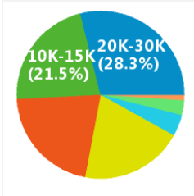

图 1 北京前端收入水平

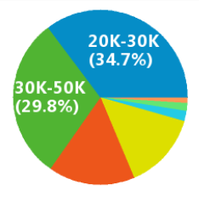

图 2 北京java后端收入水平

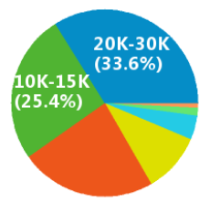

图 3 北京自动化测试收入水平

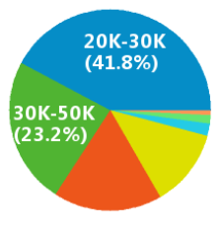

图 4 北京爬虫工程师收入水平

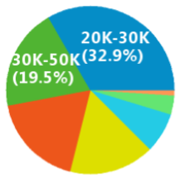

图5 北京数据分析师收入水平

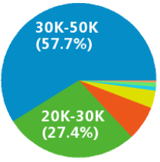

图 6 北京算法工程师收入水平

2.2 对各城市职位需求以及平均月薪数据分析

我收集了各个城市职位需求量的统计，选择职位需求量排名前十的城市进行展示（见图7）；并统计六大城市IT行业的平均月薪，其中北京达到12.4万，上海12.0万，深圳11.2万，广州10.7万，杭州9.0万，成都8.1万。

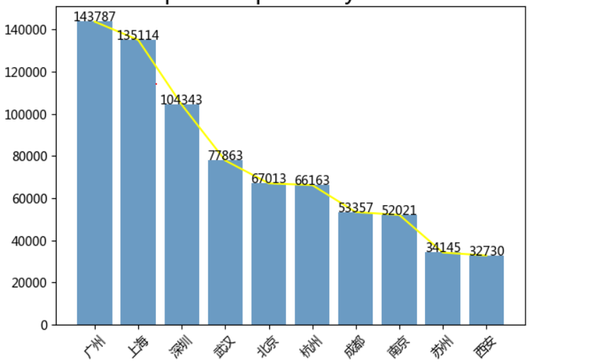

图 7 排名前十城市的职位需求量

3 结论

从总体上说，我国IT行业职位需求还是很大，尤其许多沿海区域，如广州，上海，深圳。从各职位的薪资上分析，由于开发类工程师行业需求量很大，薪资水平较高；其次是一些诸如架构师，算法工程师等职位要求从业者需要有高超的专业技能，这类职位薪资水平相对较高。其实决定员工薪资的要素主要分为以下5个部分:当期的财务状况(企业的财务状况决定员工薪酬的基数 ，也是将员工刹益和企业紧密联系的方式),知识技能(知识技能是一种存量的概念， 通常用学历证明、职业资格证书、技能证书等来衡量),绩效水平(个体绩效水平是决定 薪酬的最大权重因素，也是激励个体的直接动力),完成任务的时效(时间要素在IT企业的管理中得到强调。所以，在产出质量能够得到监控的前提下，适当突时效是必要的),顾客满意度（顾客满意度的衡量主要通过斓查量表进行）。[2]对于相关专业的大学生，制定一个合理的规划是必要的，选择合适的企业和城市，以及根据自己的职业怪话来组织知识结构，从而获得更强的就业竞争力。本文能够对在校大学生，或即将从事IT领域的人员有所帮助，为他们在学习专业知识，和选择城市以及职位方面提供信息。

**参考文献**

1. 陈明. 大数据分析[J].计算机教育,2014(5).122-126.
2. 张静. 用薪酬支持公司高速成长[A]. 科学学与科学技术管理,2002(4).70-72